**汇编第二次作业**

**计71 张程远 2017011429**

**1**

实现方式：首先将栈顶地址当成参数传入作为结构体的首地址，然后不断在此地址后添加结构体的字段，最后返回该地址。如倒数第二张PPT中所讲：function1中 $movq \%rsp, \%rdi$ 将%rsp存储的地址移入%rdi作为参数，然后 $call return_struct$ 调用函数；在return_struct函数中，首先 $movq \%rdi, \%rax$ 将地址移入%rax作为返回值，然后不断将字段移入结构体对应的内存中，最后返回地址。

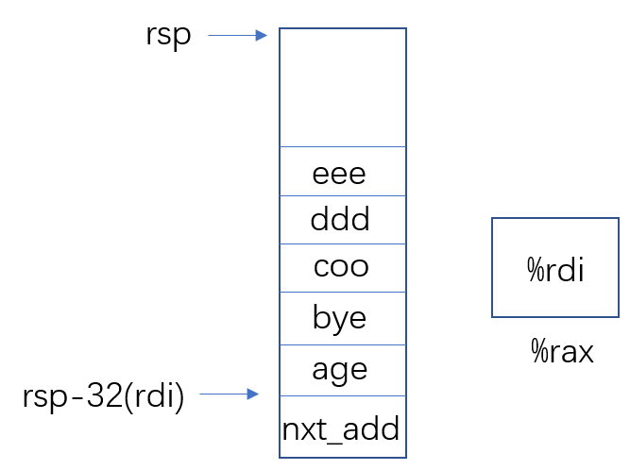

**2**

最后一张PPT中的实现方式是用栈传参。在function2开始时在栈中开辟较大一块区域，并把其分为两部分，用来存储结构体和执行input_struct函数所用的参数。栈中的情况如下：

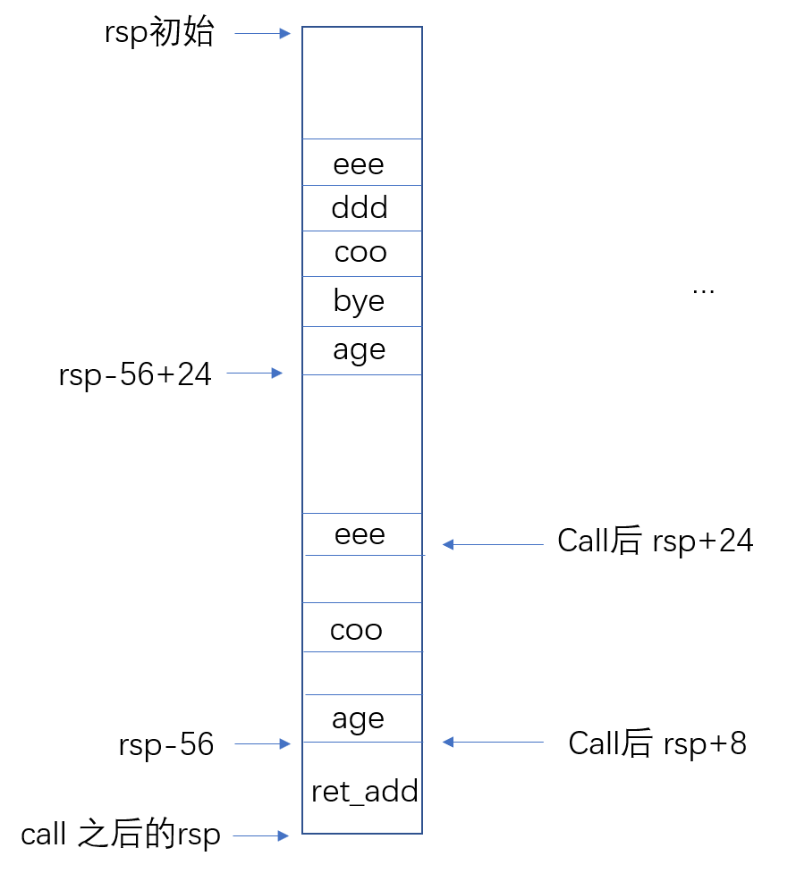

**3**

M=7 N=13

四个复制字段：(之前的指令 $leaq mat1(\%rax), \%rcx$ 已经把mat1[i][j]的地址传入%rcx了；addq $mat2, %rax把mat2[j][i]的地址传入%rax)

🡪 将mat2[j][i]的char+int+补0字段移入%rdx；

🡪 将mat2[j][i]的double移入%rax；

🡪 将%rax的double移入mat1[i][j]的double所在位置

🡪 将%rdx的char+int+补0移入mat1[i][j]的char+int+补0所在位置。